109學年度彰化縣王功國小教師專業發展實踐方案
表1、教學觀察（公開授課）－觀察前會談紀錄表
授課教師粘惠美 任教年級：二年級____任教領域/科目：數學
回饋人員：黃雅玲任教年級： 二年級 任教領域/科目：數學
備課社群： 教學單元：2的乘法
觀察前會談(備課)日期：109_年11_月9_日 地點：圖書室
預定入班教學觀察(公開授課)日期：109年_11月_10_日 地點：二年二班教室
一、學習目標(含核心素養、學習表現與學習內容)：
1.透過單位量2的連加，解決並用乘法算式記錄單位量為2，單位數1到10的乘法問題。
2.能讀出單位量為2的乘法算式並熟記乘法口訣。
二、學生經驗(含學生先備知識、起點行為、學生特性…等)：
先備知識：學童已經學會用具體操作解決三個數連加計算。
三、教師教學預定流程與策略：
1.引起動機
生活當中有許多是2的倍數，如一雙鞋子、一雙筷子、動物頭上的角、耳朵，那我們如何知道這些的數量呢？
2.發展活動。
布題一：一頭山羊有2隻角
․教師引導兒童了解題意。
3頭山羊共有幾隻角？說說看，你是怎麼知道的？
․畫畫看計算出數量。
․把做法用加法算式記下來。

4頭山羊共有幾隻角？
․畫畫看計算出數量。
․把做法用加法算式記下來。

布題二：1隻兔子有2個耳朵。
․教師引導兒童了解題意。
․5隻兔子共有幾個耳朵？說說看，你是怎麼知道的？
․兒童相互討論並發表。如：
- 1隻兔子有2個耳朵。2個一數，2、4、6、8、10，5隻兔子，共有10個耳朵。
- 兒童相互討論並發表。如：2＋2＋2＋2＋2＝10，共有10個耳朵。
․算式中的2表示什麼？有幾個2相加？
․兒童相互討論並發表。如：算式中的2表示1隻兔子有2個耳朵，有5個2相加。
算式中的2有幾個？是2的幾倍？
․兒童相互討論並發表。如：算式中的2有5個，是2的5倍。
․教師說明：2有5個也可以說是2的5倍。
：1雙襪子有2隻，2雙襪子有幾隻？3雙呢？4雙呢？……9雙呢？
․兒童相互討論並發表。如：
- 1雙襪子有2隻，2雙有4隻，3雙鞋有6隻……9雙有18隻。
②用2的連加：2＋2＝4、4＋2＝6……
③用2的乘法：2×1＝2、2×2＝4……
․寫出2的乘法，並念念看。
3.綜合活動
兒童相互討論，各自在小白板上寫出乘法算式，教師指名兒童在黑板上寫出算式並念出口訣。如：
2×1＝2二一得二
2×2＝4二二得四
2×3＝6二三得六
2×4＝8二四得八
2×5＝10二五得十
2×6＝12二六十二
2×7＝14二七十四
2×8＝16二八十六
2×9＝18二九十八
2×10＝20二乘以十等於二十
․教師帶領兒童反覆練習2的乘法口訣
四、學生學習策略或方法：
1.實物操作: 能利用畫圈，計數角、耳朵及襪子的數量 。
2.小組討論:能聆聽並與人對話，找出最容易計數山羊的角、兔子的耳朵及襪子的數量，發覺背誦2的倍數能快速計算出數量。

五、教學評量方式（請呼應學習目標，說明使用的評量方式）：
1.實作評量: 能利用利用畫圈，計數耳朵及鞋子的數量。
2.正確發表2的乘法口訣
3.學習單: 能正確計算筷子、腳踏車輪子的數量。

六、觀察工具(可複選)：
■表2-1、觀察紀錄表
□表2-2、軼事紀錄表
□表2-3、語言流動量化分析表
□表2-4、在工作中量化分析表
□表2-5、教師移動量化分析表
□表2-6、佛蘭德斯（Flanders）互動分析法量化分析表
□其他：______________
七、回饋會談日期與地點：（建議於教學觀察後三天內完成會談為佳）
日期：_109__年__11_月_11__日
地點：____圖書室_____

109學年度彰化縣王功國小教師專業發展實踐方案
表2、教學觀察（公開授課）－觀察紀錄表
授課教師：粘惠美 任教年級：二年級 任教領域/科目： 數學
回饋人員：黃雅玲 任教年級：二年級 任教領域/科目： 數學
教學單元：教學節次：共 7 節，本次教學為第 1 節觀察日期： 109 年 11 月 10 日
層面 | 指標與檢核重點 | 事實摘要敘述  (含教師教學行為、學生學習表現、師生互動與學生同儕互動之情形) | 評量（請勾選）
 |  |  | 優  良 | 滿  意 | 待成長
A  課程設計與  教學 | A-2 掌握教材內容，實施教學活動，促進學生學習。
 | A-2-1 有效連結學生的新舊知能或生活經  驗，引發與維持學生學習動機。 | （請文字敘述，至少條列三項具體事實摘要）  A-2-1老師展示生活中2個2個一數的物品，並詢問學生生活經驗中所觀察的經驗，引發學生的學習動機。  A-2-2老師清晰的說明2的連續加法，是2的倍數，協助學生學習到2的倍數。  A-2-3老師提供生活中2的倍數練習題目，讓學生熟練2的乘法。
A-2-2 清晰呈現教材內容，協助學生習得重要
概念、原則或技能。
A-2-3 提供適當的練習或活動，以理解或熟練
學習內容。
A-2-4 完成每個學習活動後，適時歸納或總結
學習重點。
 | A-3 運用適切教學策略與溝通技巧，幫助學生學習。
 | A-3-1 運用適切的教學方法，引導學生思考、  討論或實作。 | （請文字敘述，至少條列二項具體事實摘要）  A-3-1  老師運用小組討論，並討論出2的連續加法能用2的乘法來解決問題。  A-3-3  小組討論2的連續加法能用2的乘法來解決問題，老師走動到各組巡視，聆聽各組討論的內容。過程中，老師在各組都以清晰、溫柔的口語至少說出1次【很好】來鼓勵學生說出自己的想法，並以微笑點頭來肯定學生的參與討論。
 | A-3-2 教學活動中融入學習策略的指導。
A-3-3 運用口語、非口語、教室走動等溝通技
巧，幫助學生學習。
 | A-4 運用多元評量方式評估學生能力，提供學習回饋並調整教學。
 | A-4-1 運用多元評量方式，評估學生學習成  效。 | （請文字敘述，至少條列三項具體事實摘要）  A-4-1  - 在分組討論2的連續加法能用2的乘法來解決問題，老師走到各組觀察計算的正確性。  A-4-2  第二組請學生上台發表計算兔子的耳朵，學生用2個2個一數來計數，老師開心的讚美學生:你們的方式好快、好有規律喔!  A-4-3  老師能用學生計數結果，適時提供2的乘法，來解決2的連續加法，並讓學生念出2的乘法口訣。
A-4-2 分析評量結果，適時提供學生適切的學
習回饋。
 | A-4-3 根據評量結果，調整教學。
A-4-4 運用評量結果，規劃實施充實或補強性
課程。(選用)

層面 | 指標與檢核重點 | 教師表現事實摘要敘述 | 評量（請勾選）
 |  |  | 優  良 | 滿  意 | 待成長
B  班級經營與  輔導 | B-1 建立課堂規範，並適切回應學生的行為表現。
 | B-1-1 建立有助於學生學習的課堂規範。 | （請文字敘述，至少條列一項具體事實摘要）  B-1-1  小組討論2的連續加法時，第一組1位學生並沒參與討論，老師運用追問小組目前活動進行，請學生回應有助於學生學習的課堂規範。
 | B-1-2 適切引導或回應學生的行為表現。
 | B-2 安排學習情境，促進師生互動。
 | B-2-1 安排適切的教學環境與設施，促進師生互動與學生學習。 | （請文字敘述，至少條列一項具體事實摘要）  B-2-1  老師準備生活中2個2個一數的物品，，吸引學生的專注與動機。  B-2-2  第一組學生未能參與討論時，老師以友善、禮貌的語氣說:目前小組討論的情形，請你分享。
 | B-2-2 營造溫暖的學習氣氛，促進師生之間的合作關係。

109學年度彰化縣王功國小教師專業發展實踐方案
表3、教學觀察（公開授課）－觀察後回饋會談紀錄表

授課教師 | 粘惠美 | 任教年級 | 二年級 | 任教領域/ 科目 | 數學
回饋人員 | 黃雅玲 | 任教年級 | 二年級 | 任教領域/ 科目 | 數學
教學單元 | 2的乘法 | 教學節次 |  | 共 7 節  本次教學為第 1 節
回饋會談日期 | 109 年 11月 12日 | 地點 |  | 圖書室
請依據教學觀察工具之紀錄分析內容，與授課教師討論後填寫：
- 教與學之優點及特色:
- 教師有效利用生活中圖卡：動物耳朵、鞋子、手套，讓二年級學生計數2的連續加法，來發展2的乘法的知能。
- 教學活動情境生活化，能引起學生學習動，大多數學生願意參與實作和討論。
- 發展活動的實作、討論和發表，以學生為學習主體，建構有效的概念。
- 教師能正向鼓勵學生參與實作和討論，營造友善的學習氛圍。
- 教與學待調整或精進之處:
- 發展活動討論2的連續加法，可以運用2的乘法來快速計數出數量，在2的乘法背誦，少部分學生還無法流暢的唸出來，可以下節課反覆練習背誦。

- 回饋人員的學習與收穫：
- 透過會談、觀察與紀錄，能省思討論、發表與實作課程的優點與待調整之處:看到大多數學生能熱烈參與活動，學生經過討論、產生答案學到數學知能，了解以學生為學習主體能開啟學生的學習熱情。
- 省思教師提問技巧與歸納學習重點的重要性:學生討論、發表的過程中會出現偏離學習目標的表現，教師要立即評估學生的表現，適切的提問，引導學生進一步澄清觀念，再統整各組數學表現，最後歸納學生正確的數學概念，才能有效達到學習目標。

109學年度彰化縣王功國小教師專業發展實踐方案
表3、教學觀察（公開授課）－公開授課活動照片
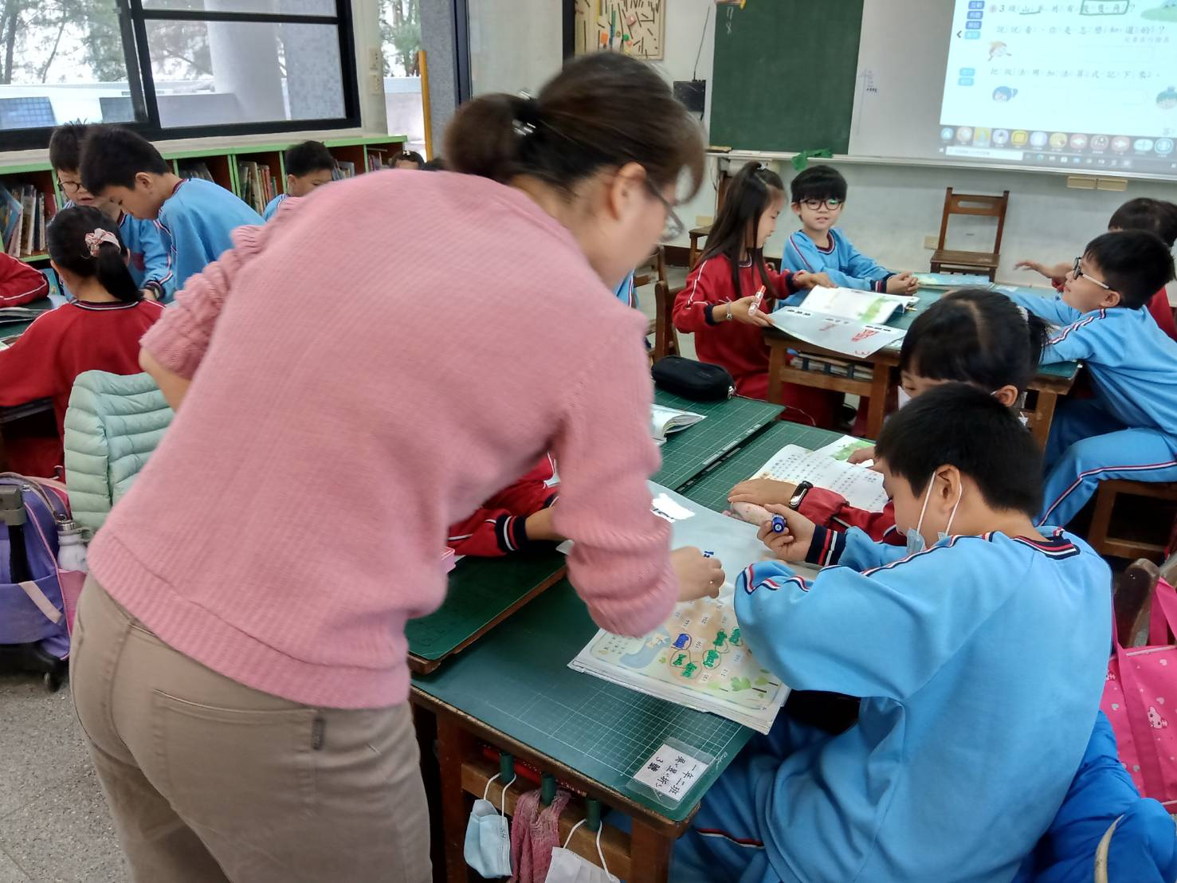
老師到各組巡視小組，2的連續加法答案

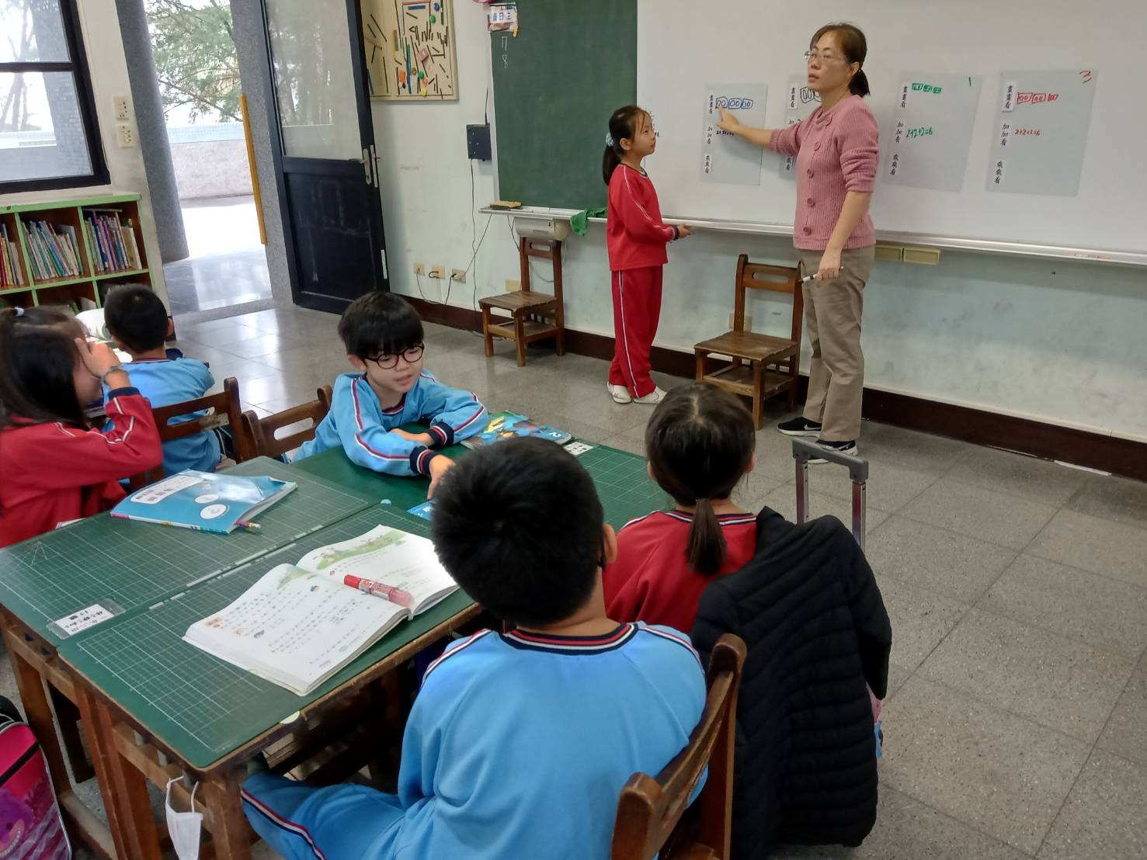
請學生上台發表討論結果
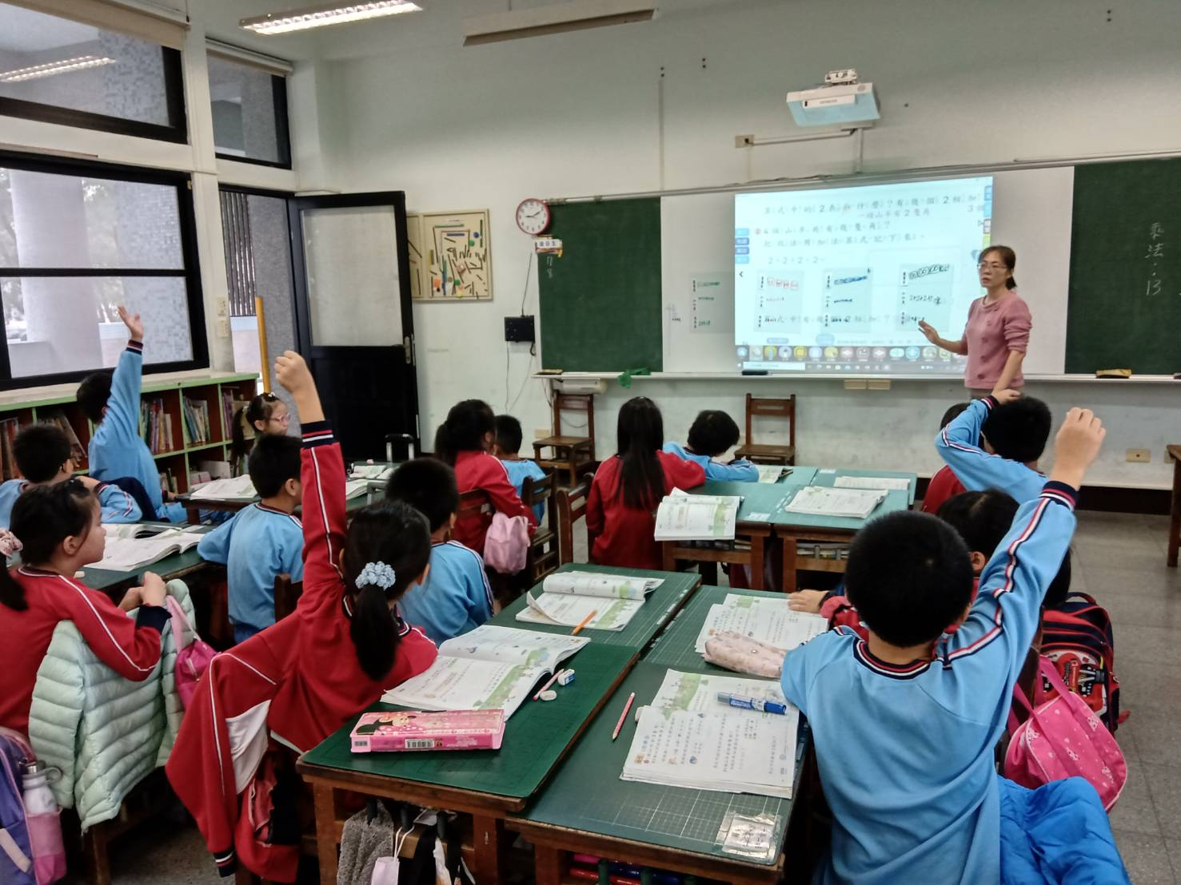
老師提問2的連續加法，可以用什麼方式來快速地計算出來？
學生說出用2的乘法

